INSTITUCIÓN EDUCATIVA FÉLIX DE BEDOUT MORENO
“Educamos en el ser y el conocer con respeto y compromiso”
GUIA DE APRENDIZAJE EN CASA

Área /asignatura: | Grupo: | Fecha de entrega | Fecha de devolución
Ciencias Naturales | 4° | Junio 3 | Junio 8

EXPLORACIÓN
Actividades previas
Observe el video https://www.youtube.com/watch?v=RVnkkJaCuRo y luego responde

¿Qué significa la biodiversidad?
¿Qué diferencia existe entre ecosistema y biodiversidad?
¿Por qué es importante la biodiversidad para el planeta?

ESTRUCTURACIÓN
Actividades de construcción conceptual
MOMENTO PARA APRENDER:

Escribe en tu cuaderno de Ciencias Fecha y nombre. Luego escribe el desarrollo conceptual que aparece a continuación. (Pídele a alguien en casa que te dicte el texto, de esta forma mejoraras tu proceso de escritura ).

Los ecosistemas colombianos
Por su ubicación, relieve, fuentes hídricas y demás condiciones geográficas, Colombia tiene gran variedad de ecosistemas terrestres y acuáticos, los cuales lo hacen un país atractivo para conocer y disfrutar.

Los principales ecosistemas de Colombia son:

- Los arrecifes coralinos: están ubicados en el mar y formados por diferentes clases corales. Son importantes porque son una barrera natural que protegen las playas del fuerte oleaje.

- Los Manglares: son zonas donde se mezcla el agua dulce de los ríos con el agua salada del mar . Allí crece el árbol de mangle. Este es el hábitat de organismos como peces, anfibios, reptiles, insectos y aves. .

- Los Humedales, ríos y lagunas : son ecosistemas de agua dulce, que albergan una gran variedad de organismos como peces ,reptiles, anfibios, los cuales coexisten en sus alrededores con aves y mamíferos. Son la fuente de agua de varias regiones

- Los bosques secos: son zonas con suelo seco, con altas temperaturas y pocas lluvias . Tienen muy poca vegetación y los animales que lo habitan, tienen vida generalmente vida nocturna.

- Los Bosques húmedos Tropicales: son zonas con mucho calor, humedad en el ambiente y donde llueve constante. su densidad de plantas y la cantidad de animales “salvajes y peligrosos” los hacen zonas llamativas, ecológicas, pero de difícil acceso.

- Bosque andino: son zonas a la altura media de las montañas, algo húmedas y nubladas.

- Las sabanas tropicales: Son zonas con épocas de lluvia, relieve plano y apto para siembra y la ganadería..

- Los páramos: están ubicado en las en las partes altas de la montaña, hace mucho frío y hay pocas plantas. Son importantes porque en ellos se producen los ríos de nuestro país.

Relaciones entre los seres que habitan en los Ecosistemas

En cada uno de estos ecosistemas los seres vivos que lo conforman establecen una serie de relaciones que les permiten su supervivencia. Estas relaciones ocurren entre organismos de una misma especie (intraespecíficas) o entre organismos de diferentes especies (interespecíficas).

Las principales relaciones que se establecen son:

- Mutualismo: Es la interacción entre individuos de diferentes especies en donde ambos se benefician.

- Comensalismo: Es la relación entre dos especies, en la que uno de ellas obtiene un beneficio, mientras que el otro no se ve ni perjudicado ni beneficiado.

- Parasitismo: Ocurre cuando una especie obtiene el beneficio de otra perjudicandolo o causándole algún daño.

- Depredación: Se basa en la alimentación, en la cual los individuos de una especie (depredadores) cazan a los de otra (presas). En la depredación se beneficia el depredador, y se daña la presa.

- Competencia: Como su nombre lo dice es una lucha entre dos organismos por obtener los recursos del medio (agua , alimento, territorio), por apareamiento o dominio

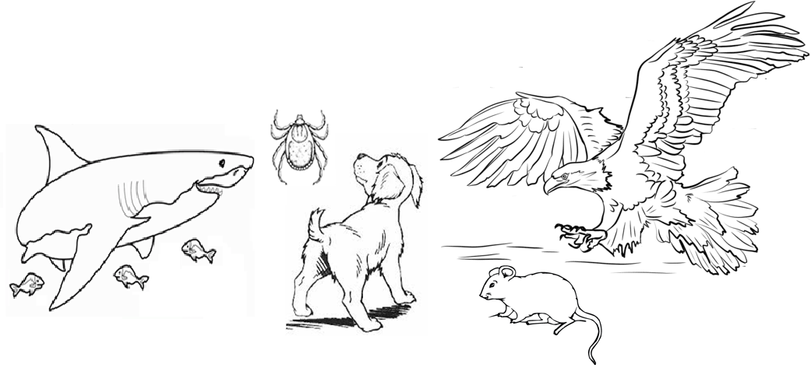
TRANSFERENCIA
Actividades de aplicación
MOMENTO PARA PRACTICAR

Actividades : Puedes imprimirlas, desarrollarlas y pegarlas en tu cuaderno.

Encuentra las palabras que se relacionan con los ecosistemas Colombianos, estas te servirán para responder nuestra segunda actividad.

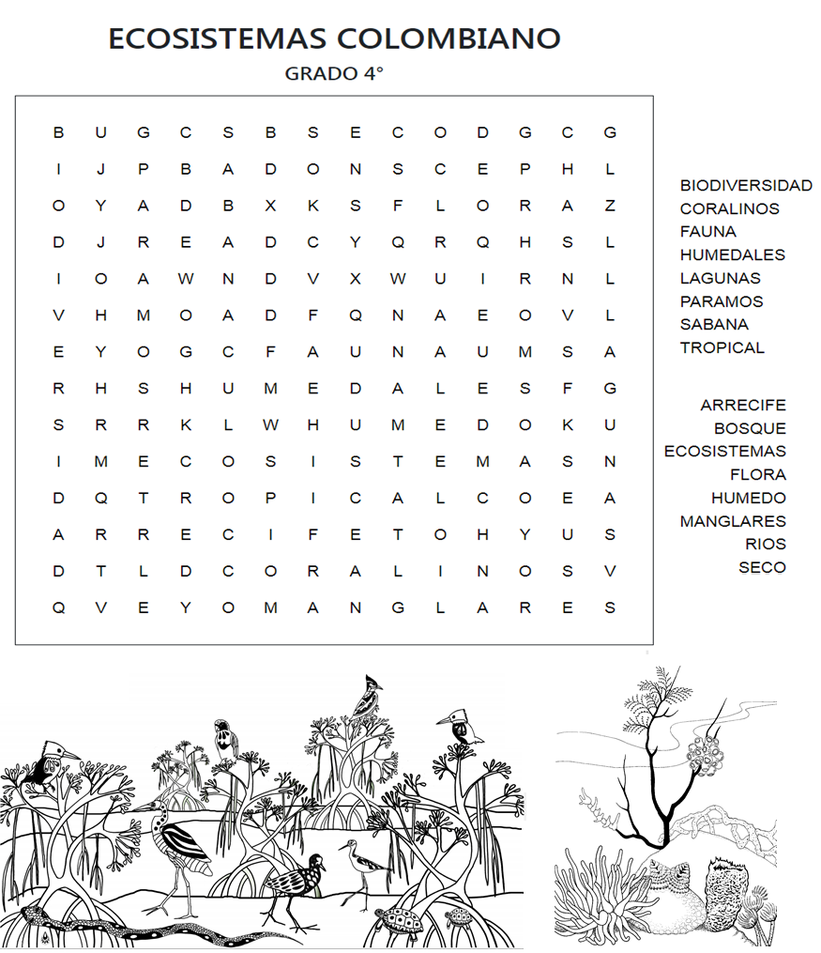

Teniendo en cuenta el video inicial de exploración, tus aprendizajes sobre los Ecosistemas Colombianos y las Regiones Naturales de Colombia, responde a conciencia, tratando de comprender y aprender.

COMPLETA EL TALLER

En cada enunciado lee la descripción del lugar y responde

- Primera línea : Uno de los lugares que aparecen en las nubes
- Segunda Línea : A qué región Natural De Colombia pertenece el lugar que escribiste en la línea anterior, si no lo sabes consúltalo
- Tercera Línea : Qué clase de ecosistema es, según las características descritas
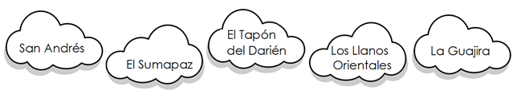
- _________________________________________________ ubicada en las región __________________________________________ es una zonas seca y calurosa, donde se dificulta la subsistencia del hombre ya que solo algunas plantas y animales se han adaptado a este hábitat. Este ecosistema se denomina ______________________________________.
- En ______________________________________________ ubicado en la región _________________________________________________ predominan las planicies y abunda el pasto que crece gracias a las temporadas de sequía y lluvia que sirve de alimento a ganado, chigüiros y otras especies. Este ecosistema se denomina ______________________________________.
- En ______________________________________________, ubicado en la región _______________________________________________ es una gran fuente hídrica para nuestro país. Por las características de su suelo y su clima frío, crecen muy pocas plantas, entre ellas el Frailejón. Este ecosistema se denomina ______________________________________.
- El ______________________________________________ ubicado en la región
_______________________________________________ es una gran zona rica en vegetación, Cuenta con gran biodiversidad de animales y plantas, las cuales han logrado adaptarse a su clima cálido y a las frecuentes lluvias. Este ecosistema se denomina ______________________________________.
- ________________________________________________ ubicada en la región
_______________________________________________cuenta con una defensa especial que protege la ciudad, y que impide que el mar penetre en las costas. Este ecosistema se denomina ____________________________________.
Analiza los tipos de relaciones y sus características, coloca al lado de cada ejemplo el tipo de relación interespecífica que corresponde

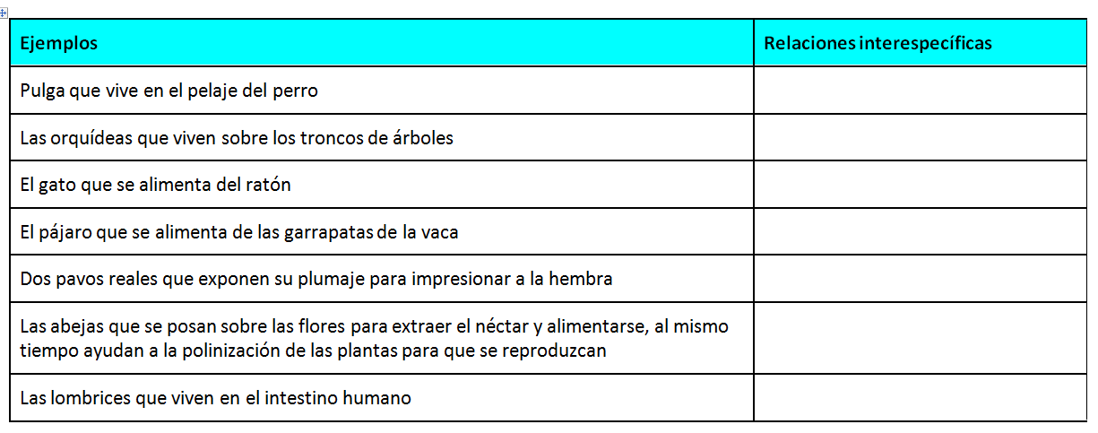

Escoge dos de las relaciones entre los seres vivos de un ecosistema, que te hayan llamado la atención. Luego en una hoja de block doblada a la mitad, escribe una en cada lado. Dibuja o pega una lámina que las represente (diferentes a las mencionadas en el punto anterior). Debajo de ella, explica la relación entre los seres vivos que se observan en la imagen, finalmente pégala en tu cuaderno.
EVIDENCIA EVALUATIVA
FECHA DE REVISIÓN: Junio 9
MEDIO POR EL CUAL SE RECIBE EL TRABAJO | QUE RECIBIR
Correo electrónico  martha@iefelixdebedoutmoreno.edu.co  isabel@iefelixdebedoutmoreno.edu.co  Whatsapp:  Martha Gallego 3052256572  Isabel Arredondo 3052224444  HORARIO DE ATENCIÓN: Para envío de evidencias todos los días de 10:00 a.m a 6:00 pm . | Foto de las actividades realizadas en el cuaderno..
BIBLIOGRAFÍA

